SLOVENŠČINA - 30. 3. 2020

Dragi moji, naj vas najprej pohvalim za izdelke, ki so nastali na petkovem kulturnem dnevu. Zelo ste se potrudili. Vesela bom, če se mi oglasite tudi tisti, ki vam to še ni uspelo. Upam, da vam je bil film všeč in da ste se tudi česa novega naučili.
Pred nami pa je nov teden. Naj vam sporočim, da bo od sedaj naprej tudi nova snov, zato bo nalog malo manj, boste pa morali več časa posvetiti usvajanj novih znanj. Verjamem, da vam bo šlo dobro, kot do zdaj. Urnik bo kakšen dan mogoče malo drugačen, kot je v resnici, predmeti se bodo med seboj povezovali. Bodite torej pozorni, kateri predmeti so v razpredelnici na spletni strani obarvani modro! Saj bo šlo! Smo pa ja največje face, kajne?
Sledijo torej naloge za danes:

- Naloga:
Prepiši v zvezek za jezik:
OPIS RASTLINE

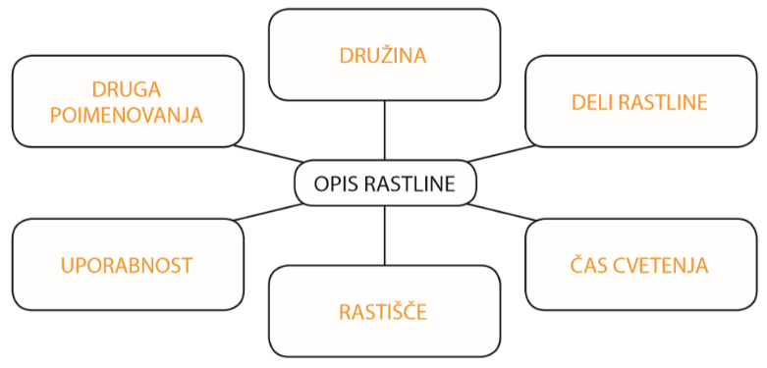

Opis rastline lahko povzamemo na dva načina:
- s preglednico,
- z miselnim vzorcem.

Najprej razporedimo ključne besede, nato pa pripišemo še bistvene podatke.
Nato ključne besede in bistvene podatke pretvorimo v opis.

- Naloga
Opis rastline, ki ste ga že napisali, povzemite z miselnim vzorcem (ali preglednico).
Če pa ste povzetek (s preglednico ali miselnim vzorcem) že naredili, sedaj napišete opis v povedih. (Če je kdo že naredil oboje, je ta naloga obkljukana.)
Je razumljivo? Če ni, veš kje me najdeš .

To je to... Veliko veselja!
Učiteljica Meta

